Протокол №1

г. Астана «20» февраля 2023 г.
Ул. Мангилик Ел 8/2
Конференц-зал каб №300
Продолжительность лекции 40 минут.
Лектор –Бижкенов Т.С.
Количество сотрудников 14 человек

1.Ознакомить сотрудников РГКП РНПЦ «Дарын» Министерства просвещения Республики Казахстан, с антикоррупционной политикой, концепцией антикоррупционной политики на 2022-2026 годы, системой мер и реформами противодействия коррупции.
2. Ознакомление сотрудников с четвертым пакетом антикоррупционных реформ, вступившим в силу с 3 января 2023 года:
1) вводится контроль за соответствием расходов и доходов;
2) поправки, направленные на формирование системы защиты лиц, сообщивших о фактах коррупции;
3) работодатель должен сам истребовать сведения о совершении в отношении кандидата коррупционного преступления;
4) перечень коррупционных преступлений дополнен кражами и мошенничеством в особо крупном размере;
5) поправки по совершенствованию деятельности антикоррупционных комплаенс-служб.
3. Также у сотрудников были вопросы – когда был издан Закон О борьбе с коррупцией, куда обращаться если обнаружен факт коррупции.
4. сотрудники были также осведомлены об ответственности нарушении Закона о борьбе с коррупцией.

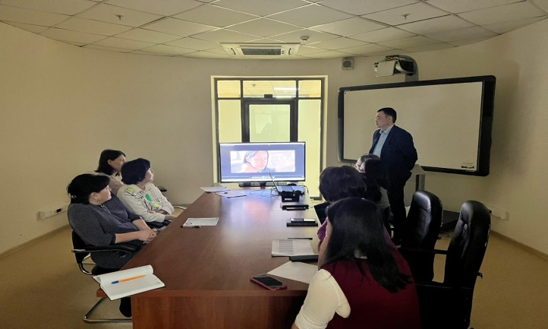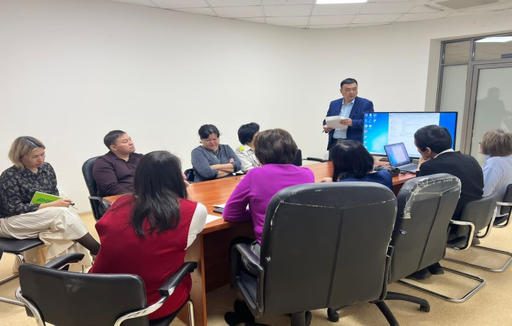

Председатель: Алимов Д.Б.

Секретарь: Тоимбеков К.К.

